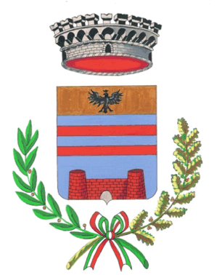

COMUNE di PARONA
(Prov. di Pavia)

SCIOPERO GENERALE DEL 14 NOVEMBRE 2012

Ai sensi dell’art. 5 della legge 12 giugno 1990 n. 146 modificata dalla legge 11 aprile 2000 n. 83

si rende noto:

numero dei dipendenti che hanno aderito allo sciopero: zero

Il Segretario Comunale
Pizzocchero D.ssa Maria Luisa

